I. razred ( Čita se 10 djela, obavezno prvo)
1. | Grimm, Jacob i Wilhelm | Bajke (izbor) (Crvenkapica, Snjeguljica, Trnoružica)
2. | Balog, Zvonimir | Male priče o velikim slovima
 | Baronian, Jean-Baptiste | Figaro, mačak koji je hrkao
3. | Bauer, Ljudevit | Tri medvjeda i gitara
4. | Borovac, Ivanka | Životinjska abeceda
5. | Đokić-Pongrašić, Ana | Nemaš pojma, Grizlijane
6. | Femenić, Stanislav | Idi pa vidi
7. | Guljašević, Ivana | Čarapojedac
8. | Horvat-Vukelja, Željka | Slikopriče; Nove slikopriče
8. | Horvat-Vukelja, Željka | Hrabrica
8. | Horvat-Vukelja, Željka | Reumatični kišobran i drugi igrokazi
9. | Janikovszky, Ewa | Baš se veselim
9. | Janikovszky, Ewa | Da sam odrastao
9. | Janikovszky, Ewa | Kako da odgovorim
9. | Janikovszky, Ewa | Znaš li i ti
10. | Junaković, Svjetlan | Dome, slatki dome
11. | Mravunac, larisa | Dječak u zvjezdanim čizmama
12. | Sigsgaard, Jens | Pale sam na svijetu
13. | Škrinjarić, Sunčana | Kako sanjaju stvari
13. | Škrinjarić, Sunčana | Nezadovoljna bubamara
13. | Škrinjarić, Sunčana | Plesna haljina žutog maslačka
14. | Torjanac, Tomislav | Žabeceda
15. | Vitez, Grigor | A zašto ne bi; Kako živi Antuntun
16. | Zubović, Sonja | Kako se gleda abeceda

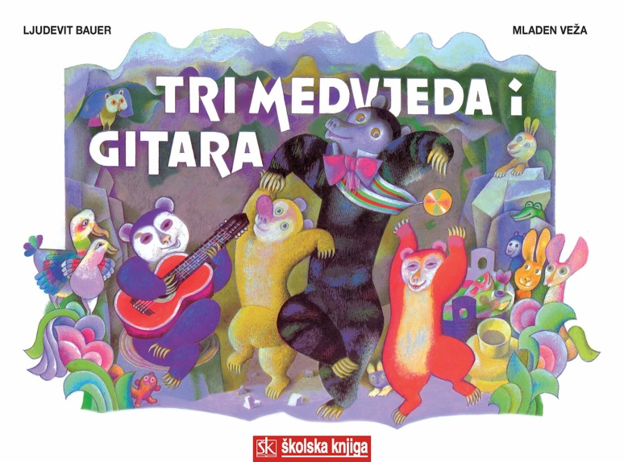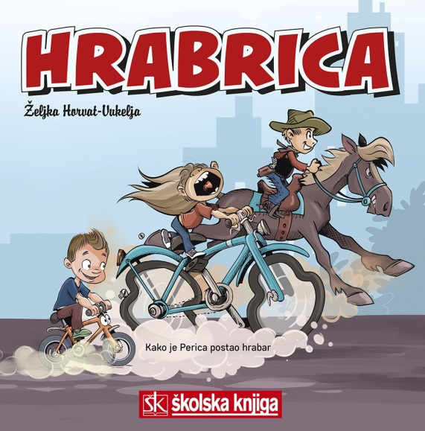

 POPIS FILMOVA

I. razred
1. | B. Kolar | Vau-vau
2. | M. Jović i S. Fabrio | Pale sam na svijetu
3. | J. Sudar i N. Kostelac | Crvenkapica
4. | B. Ranitović | Srce u snijegu
5. | N. Park | Krive hlače
6. | B. Dovniković i A. Marks | Basne i bajke iz naše lektire I.
7. | Filmovi iz serije kratkih animiranih i komičnih filmova o  Loleku i Boleku, Tomu i Jerryju, Mickeyu Mouseu,  Profesoru Baltazaru i Charlie Chaplinu

